实验教学智能管理系统
(电脑端)学生使用说明
为了强化实验教学过程管理、规范实验开出、促进实验室开放、增强学生选课自主性、提高教学质量，学校从本学期开始启用“实验教学管理系统”。本管理系统实现了实验中心信息管理、实验项目信息管理、实验教师排课、学生选课、实验报告提交、成绩评定等功能，为师生搭建学习、交流、互动的平台，改善管理手段、提高管理效率。
实验教学智能管理系统目前面向学生开放1个模块：实验教学。此功能现只面向“无机与分析化学实验”、“无机化学实验”和“工程化学实验”开设。其中，“无机与分析化学实验”和“无机化学实验”分为两种：8次实验（32课时）和4次实验（16课时）；“工程化学实验”有2次实验（8课时）。由于该系统是第一次运行，目前在系统中预设的实验项目只有4个。因此，修读4次实验（16课时）和2次实验（8课时）的学生必须在7-18周内完成实验任务，工程化学实验的同学在开设的4个实验中任选2个完成；修读8次实验（32课时）的学生在7-18周内完成4个预设实验，另外4次实验另行安排。目前，教务处已为学生在课表中指定了实验时段，该时段在系统中默认预设为该学生的优选时段，请各位同学一定尽量在优选时段选定相关实验，在预设名额不够的情况下再选择其他时段，千万不要轻易放弃优选权！
最后提醒：4个实验全部选定以后，务必按照生成的实验课表中限定时段来到指定实验室完成实验任务！
预设的4个实验分别为：
实验一、重结晶法提纯硫酸铜
实验二、沉淀原理及沉淀反应
实验三、氧化还原反应与电极电位
实验四、d区元素钛铬锰及其化合物的性质

1．实验教学基本步骤
实验教学基本步骤为：系统登陆➔选课➔学期末查看实验成绩。
2．公共基础实验选课操作
学生使用学号登陆系统，密码默认为学号，登陆后可以自行修改。登陆后，点击左边菜单“学生选课”，右边选项卡点击“公共基础实验”。下方列表显示待选的实验课程。
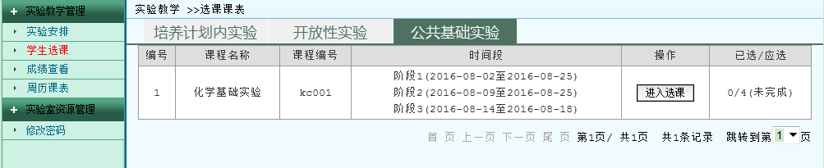
对应课程点击“进入选课”，进入项目选课界面。左下角的“请选择项目”为实验名称，开课阶段（阶段1为7-10周，阶段2为11-14周，阶段3为15-18周）为实验时间，基本按照教务处课表安排进行选课。
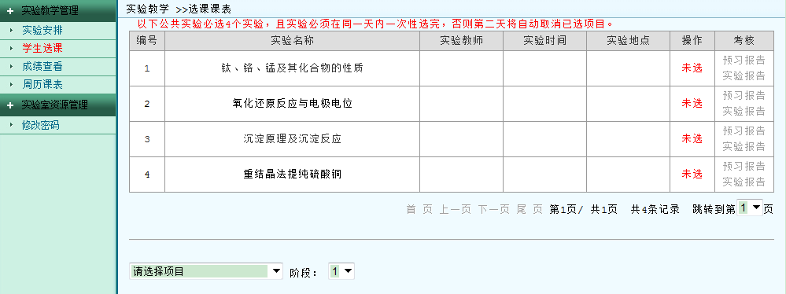

按照4个开设的不同实验依次进行选课，4个实验一天内选课完毕后自动生成学生个人的实验课表。
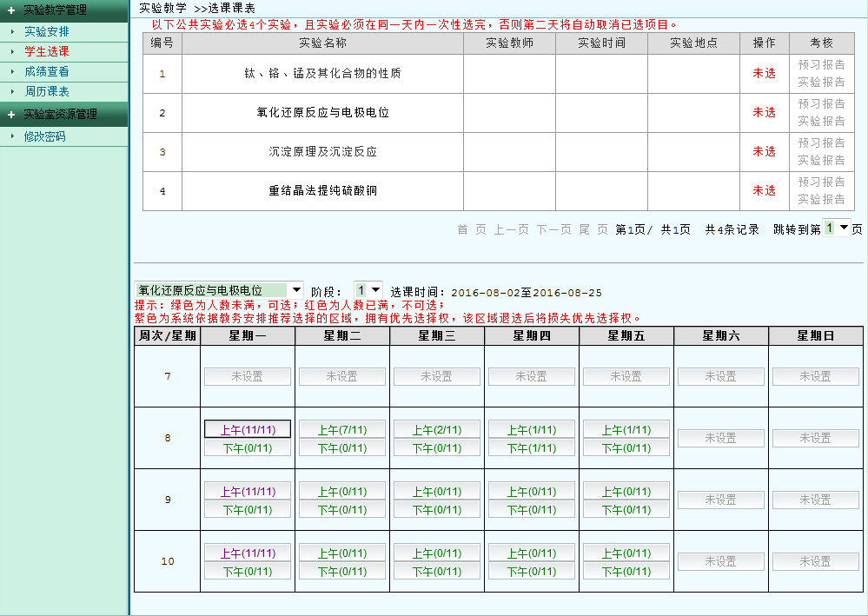
紫色区域为系统按照教务处安排课表预设的优选时段，学生应尽量选定该时段；如无空位，按照课表中的空余时间（绿色区域）选择未完成的实验项目。如在当前阶段不能找到匹配的实验时段，也可到其他阶段继续选课，直到选课成功生成实验课表为止。在生成的实验课表中可以查看相关实验的预习要求。全部实验结束后，每位学生的纸质版实验报告统一按照自然班交给指定教师。

特别说明：
- 化学（国）的综合化学实验（64课时）安排了8次有机化学实验和8次无机化学实验，有机实验安排在下学期进行，无机实验参照上述8次实验的选课要求。
- 材科（国）的综合化学实验（64课时）安排了8次分析化学实验、4次无机化学实验和4次有机化学实验，有机化学实验安排在11-14周周五下午进行，分析化学实验安排在11-18周周一上午进行，无机实验参照上述选课要求，注意避开已安排的有机实验和分析化学实验时段，并在18周以内选做完毕。
- 2011书院的无机与分析化学实验（32学时）安排了4次无机化学实验和4次分析化学实验，书院1601-2的分析化学实验安排在11-14周周三下午进行，书院1603的分析化学实验安排在11-14周周四下午进行。4次无机实验参照上述选课要求，注意避开已安排的分析化学实验时段，并在18周以内选做完毕。
- 化学（国）和轻化工程专业的学生，无机实验部分的第5个实验“配合物晶体场分裂能的测定”时间安排如下：
15周周三下午 | 轻化1601
16周周三下午 | 轻化1602
17周周三下午 | 化学（国）1601
18周周三下午 | 化学（国）1602
实验地点：笃行楼302，请各位学生注意时间。

